 | PROVEEDORES | CONTACTO | Nº DE TELEFONO
 | SUPER REPUESTOS DE EL SALVADOR, S.A. DE C.V.
 | PAPELER SALVADOREÑA
 | LLANTICENTRO
 | DATAPRINT
 | FERRTERIA SAGRADO CORAZON
 | TIENDA MI PREFERIDA
 | PISCINAS & SPA
 | PBS, S.A. DE C.V.
 | ROSARIO DE JESUS GALDAMEZ
 | TOROGOZ, S.A. DE.CV.
JL SECURITY TECHNOLOGIES
AGROFERRETERIA MARMOL
PROVEEDORES HIDRAULICOS, S.A. DE C.V.
MIDES
CENTRO DE COPIAS M2
COHETERIA SAN MIGUEL
NELLY ANGELICA GARCIA DE ELIAS
IRIS MARGOTH HERNANDEZ ESCALANTE
SUMINISTRO COMERCIAL
JORGE HUGO ELIAS CORNEJO
CARLOS DAVID ELIAS MOLINA

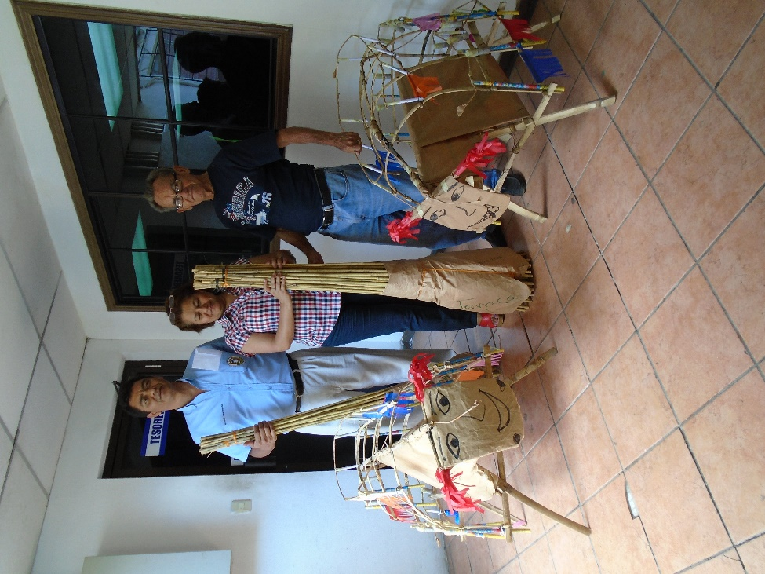
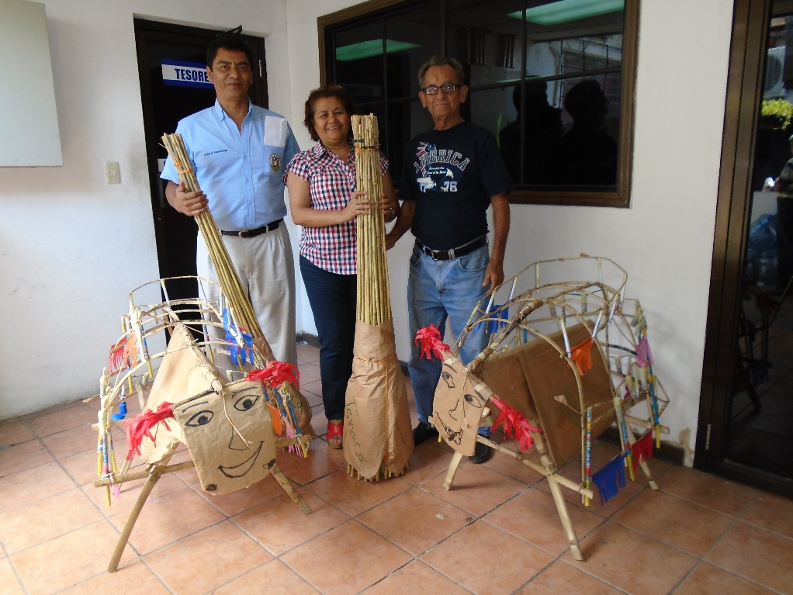

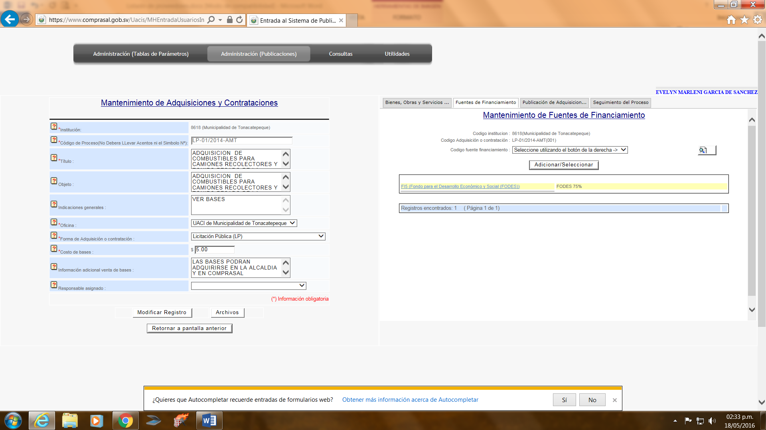

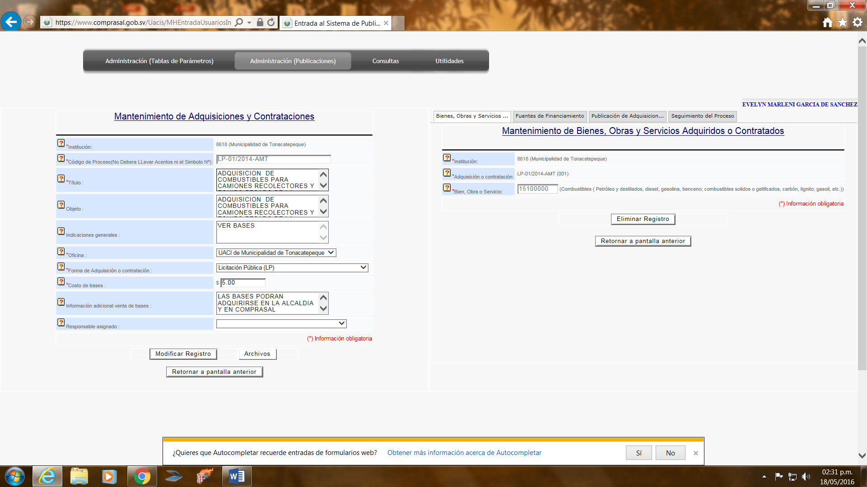

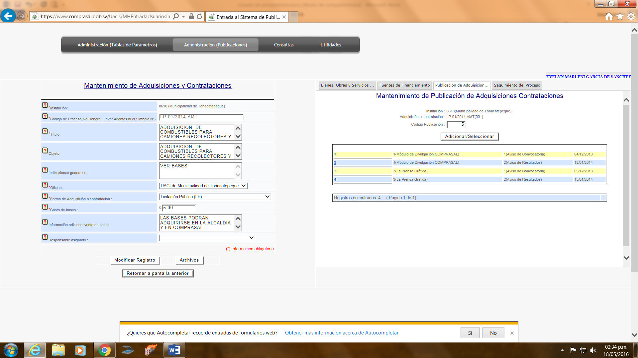

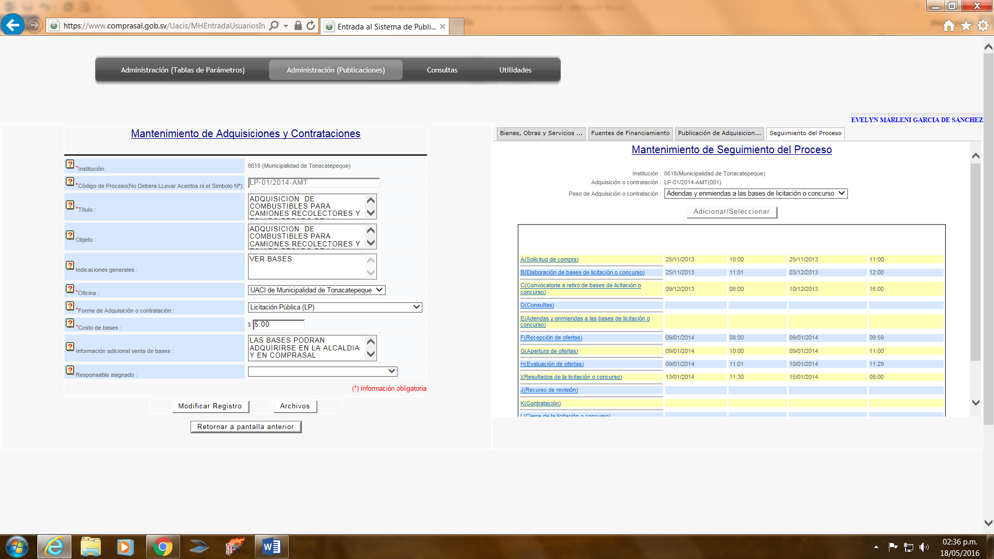
Código presupuestario 54110

